FAMTRIP ENTORNO DE COREA,
7 DÍAS – 30 de octubre 2026
Visitando: Seúl (Pueblo Folclórico Coreano/ Fortaleza Hwaseong De Suwon / Dangjin / Haemieupseong / Isla De Nami Y El Jardín De La Calma Matutina
Salidas: Salida especial del 30 de octubre de 2026
Opera mínimo con 2 personas
Duración: 7 días / 6 noches
Alimentos: 6 desayunos / 5 almuerzos / 4 cenas (sin bebidas)

ITINERARIO DE VIAJE:

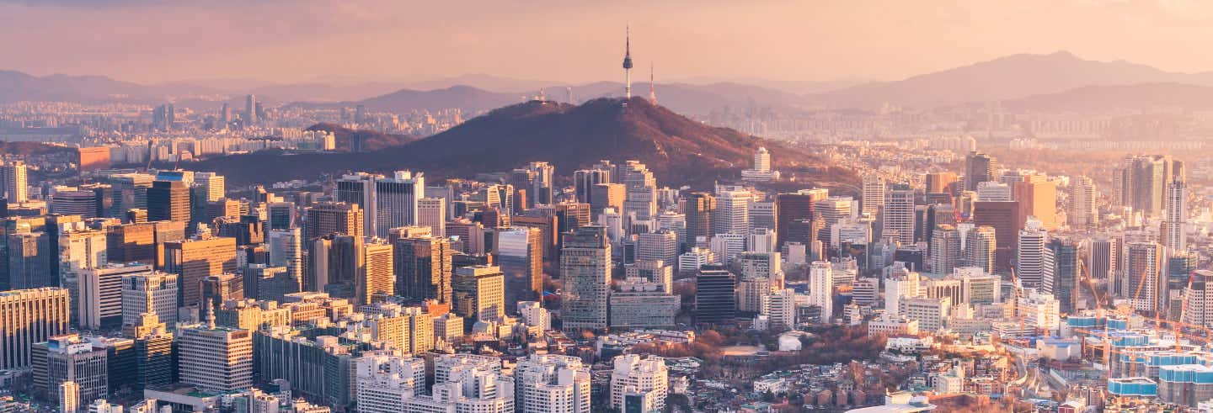
Día 1 Seúl (octubre 30, 2026)
¡Bienvenidos a Seúl, la vibrante capital de Corea del Sur! Al llegar al aeropuerto, nuestro conductor de habla hispana los recibirá en la sala de llegadas. Desde allí, serán trasladados en vehículo privado hasta el hotel. check-in en el hotel después de las 3pm, En caso de llegar antes, pueden dejar el equipaje en recepción y descubrir los alrededores a su propio ritmo. Alojamiento
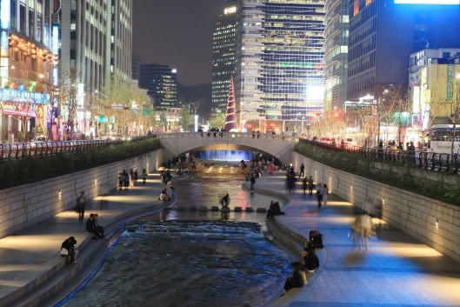

Dia 2 Seúl (octubre 31, 2026)
Después del desayuno inician el recorrido por la ciudad de Seúl visitando el Palacio Gyeongbokgung y el Museo Folclórico Nacional de Corea y Visitas al Parque del Monte Namsan y a la Torre de Seúl Inspección de habitaciones de hotel. Visita a la Iglesia Católica de Myeongdong. Cena de bienvenida. Alojamiento

Dia 3 Seúl (DMZ Y EL 3°TÚNEL DE INFILTRACIÓN) (noviembre 01, 2026)
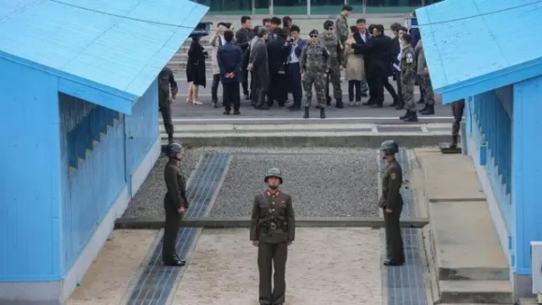
Desayuno en el Hotel. se trasladan a la DMZ (Zona Desmilitarizada) y Recorren la DMZ. Regresan a Seúl. Visitas guiadas al Centro de Convenciones de la JMJ de Seúl 2027 y al Monte Jeoldusan, lugar sagrado católico. El tercer túnel de infiltración de Corea del Norte, que fue encontrado en octubre de 1978, se encuentra dentro de la Zona Desmilitarizada(DMZ), a 44 km de Seúl al noroeste. A través de este túnel 30,000 fuerzas militares armadas con artillería de campo pueden penetrar por una hora. La plataforma de observación Dora se encuentra en una línea de frente occidental, de donde se puede ver el territorio de Corea del Norte, incluida la aldea de Propaganda, la Escuela Popular y la ciudad de Gaeseong, la antigua capital del Reino de Goryeo. Alojamiento.

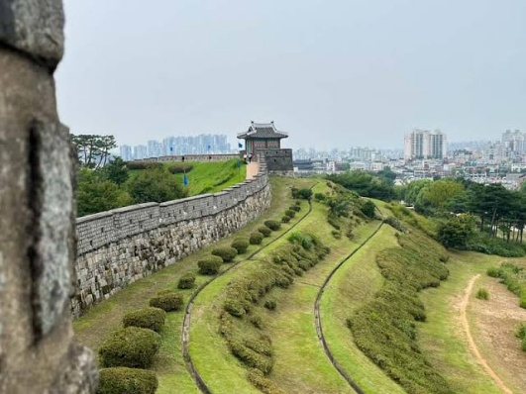
Dia 4 Seúl (Excursiones Al Pueblo Folclórico Coreano/ Fortaleza Hwaseong De Suwon) (noviembre 02, 2026)
Desayuno en el hotel. Traslado al Pueblo Folclórico Coreano en las afueras de Seúl, al sur, donde pueden conocer las casas antiguas y estilos de vida tradicionales de los siglos XVIII y XIX. Recorren el Fortaleza Hwaseong de Suwon. El Pueblo Folclórico Coreano es un lugar donde puden conocer las costumbres y formas de vida tradicionales de Corea. Está ubicado cerca de la ciudad de Suwon, a 40 km al sur de Seúl. Fue inaugurado en 1974 y comprende aproximadamente 230 estructuras, cada una representa las costumbres y tradiciones. Visitando estas estructuras, presencian las escenas únicas de personas con trajes antiguos que viven y trabajan exactamente de la misma manera que en el pasado, antes de que llegara la influencia del mundo occidental. Alojamiento

Dia 5 Seúl – Dangjin – Haemieupseong – Seúl (noviembre 03, 2026)
Desayuno. Salida para iniciar un viaje que combina la ciudad costera de Dangjin y la histórica Fortaleza Haemieupseong (ubicada en la vecina ciudad de Seosan) es una ruta perfecta para disfrutar de paisajes fotogénicos, naturaleza y cultura coreana. Alojamiento


Dia 6 Seúl – La Isla De Nami Y El Jardín De La Calma Matutina – Seúl (noviembre 04, 2026)
Desayuno en el hotel. Nos encontramos en el loby del hotel para salir con destino a la Isla de Nami, donde podrá deleitarse con la comida tradicional Coreana (no incluida), o recorrer la isla en bicicleta o explorar a su propio ritmo. Luego, su Guía lo llevará al Jardín de la Calma Matutina, donde tendrá la oportunidad de explorar y fotografiar esta famosa Atracción. Regreso a Seúl. Alojamiento

DÍA 7 Seúl (noviembre 05, 2026)
Desayuno en el hotel., llega el momento de hacer check-out y continuar hacia su próximo destino.
Las habitaciones deben ser desocupadas antes de las 11:00 a.m. Nuestro conductor local le recogerá en el lobby del hotel a la hora acordada, aproximadamente 4 horas antes de su vuelo, para llevarle con tranquilidad hasta el aeropuerto. Gracias por habernos acompañado en esta aventura por Corea.

FIN DE LOS SERVICIOS.

HOTELES PREVISTOS O SIMILARES:

Ciudad | Turista Superior (3.5*)
Seúl | Hotel Bernui Seoul

Nota: Hoteles mencionados solo son informativos, los hoteles confirmados se les hará saber al momento de realizar la reservación. En caso de no poder confirmar estos hoteles mencionados como informativos, se reservará un hotel de similar categoría y precio.

EL PRECIO INCLUYE

- Alojamiento 6 noches en el HOTEL BERNOUI SEOUL
- Traslados de llegada y salida con conductor de habla Hispana.
- Visitas con guía profesional de habla hispana
- Entradas a las excursiones sugeridas en el itinerario
- Guía de habla hispana durante 7 días
- Autobús de 45 plazas durante 7 días
- 6 almuerzos locales
- 6 cenas buffet locales de calidad (incluida una cena de bienvenida ofrecida por el día 2)
- 2 botellas de agua mineral por persona y día

EL PRECIO NO INCLUYE

- Boleto de avión México – Incheon – México
- Bebidas, alimentos no mencionados como incluidos
- Propinas (Maleteros, Guía, conductor, y restaurantes)
- Actividades y experiencias opcionales
- Comidas no indicadas
- Otros servicios no incluidos en el itinerario
- Seguro de viajero

PRECIO POR PERSONA EN DOLARES AMERICANOS:

Turista Superior
Vigencia | Sencilla | Doble | Triple
2026 30 de octubre | USD 1,669 | USD 1099 | USD 1,099

**Máximo 2 personas por agencia, a partir del 3er pasajero se aplicará suplemento de 100usd**

NOTAS IMPORTANTES:

- Tarifas expresadas por persona, en dólares americanos pagaderos en Moneda Nacional al tipo de cambio del día de su pago indicado por Entorno CIT, sujetas a cambios sin previo aviso y a disponibilidad al momento de reservar.
- Es responsabilidad del pasajero proveerse de los pasaportes o documentos de migración requeridos por las autoridades de los Estados Unidos Mexicanos y de los países de destino o de tránsito, tales como visas, permisos sanitarios, permisos notariados para menores viajando solos o con un tutor, etc.
- La vigencia de su pasaporte deberá tener mínimo seis meses a partir de la fecha de la finalización de su viaje.
- El orden de los servicios previstos mencionados en este itinerario podría modificarse en función de la disponibilidad terrestre o condiciones climáticas del lugar, pero siempre serán dadas conforme fueron adquiridas.
- Los servicios de traslados y excursiones en esta cotización son otorgados como servicios regulares, estos servicios están sujetos a horarios pre-establecidos. Si los pasajeros llegan en Horario de entre 22:00hrs y 06:00hrs aplica suplemento de 25USD por persona
- Cualquier servicio adicional durante el viaje debe ser pagado por el cliente.

- Los horarios de registro de entrada (Check-In) y salida (Check Out) de los hoteles están sujetos a las formalidades de cada hotel, pudiendo tener los siguientes horarios: Check In 14:00 Hrs. y Check Out 11:00 Hrs. (Mañana). En caso de que la llegada fuese antes del horario establecido, existe la posibilidad de que la habitación no sea facilitada hasta el horario correspondiente. Si su avión regresa por la tarde, el hotel podrá mantener sus pertenencias.
- CIRCUITOS REGULARES Y GARANTIZADOS:Les recordamos que la selección de hoteles en las salidas garantizadas NO ES UNA OPCION DE CLIENTE. El cliente NO PUEDE ELEGIR el hotel dentro de la categoría seleccionada. Se Indica varios hoteles con los que se trabaja habitualmente, pero la elección final del hotel en cada salida es única y exclusivamente del prestador de servicios. Si los clientes desean otro hotel, deberán solicitar SERVICIOS PRIVADOS y en ese caso, la elección es de ellos, pagando el importe correspondiente por SERVICIOS PRIVADOS, Fit´s y/o a la carta.
- Entorno CIT, no se responsabiliza por ninguna pérdida de equipaje, daño, deterioro o perjuicio de ninguna índole que pueda ocurrir durante el circuito, debido a la negligencia, error o descuido de los proveedores de servicios: transportes, hoteles, restaurantes, etc. El cliente prestará personalmente especial atención en la manipulación de su equipaje, en la subida y o bajada de los mismos en los medios de transporte utilizados durante los circuitos.
- CAMBIOS Y MODIFICACIONES. Cualquier cambio o modificación en reservas confirmadas, conllevara un gasto fijo de 30 USD por cada cambio, más los cargos correspondientes que aplique cada caso.
- En caso de incidencia deberá denunciarlo en la Policía, para posteriores gestiones con su seguro. Entorno CIT no indemnizara ni se responsabilizara en ningún caso por estos motivos, al no tener control ni poder controlar el equipaje de los clientes.
- Habitaciones Triples: NUESTRAS CONFIRMACIONES SERAN doble + cama supletoria (rollaway)
- Ocasionalmente por causas meteorológicas, climáticas, operativas, horarios de invierno o de verano, horarios reducidos por fiestas locales o religiosas o durante el mes sagrado del Ramadán, overbooking y/o casos de fuerza mayor, los programas podrían ser modificados en su ruta o itinerario previsto, respetando en cualquier caso todas las visitas indicadas y reembolsando los servicios no utilizados, si procede.
- Servicio de Guía durante los circuitos
- Nuestra Organización, es la más interesada en respetar y cumplir los programas tal y como están diseñados. Ocasionalmente por causas meteorológicas, climáticas, operativas, horarios de invierno o de verano, horarios reducidos por fiestas locales o religiosas o durante el mes sagrado del Ramadán, overbooking y/o casos de fuerza mayor, los programas podrían ser modificados en su ruta o itinerario previsto, respetando en cualquier caso todas las visitas indicadas y reembolsando los servicios no utilizados, si procede.
- Los días libres, NO INCLUYEN servicio de guía y transporte.
- Operación a partir de mínimo 2 personas.

AVISO DE PRIVACIDAD:

En cumplimiento por lo dispuesto en el artículo 15 de la Ley Federal de Protección de datos Personales en Posesión de los Particulares (LFPDPPP), le informamos que sus datos personales que llegase a proporcionar de manera libre y voluntaria a través de este o cualquier otro medio estarán sujetos a las disposiciones del Aviso de Privacidad de Entorno CIT el cual puede ser consultado en el sitio web: www.entonocit.com

VIGENCIA 30 DE OCTUBRE DE 2026
SE REQUIERE PREPAGO

POLÍTICAS DE CANCELACIÓN
- Aparta tu lugar con 600usd no reembolsable
- Entre 90 y 30 días antes de la fecha de salida aplica 100% de cargos del costo total de la reservación por persona.
- NO SHOW aplican cargos del 100% de cargos del costo total de la reservación por persona

El presente documento es de carácter informativo, más no una confirmación.

